АДМИНИСТРАЦИЯ
МУНИЦИПАЛЬНОГО ОБРАЗОВАНИЯ
ГОРОД ЕФРЕМОВ

ПОСТАНОВЛЕНИЕ

от 07.11.2024 № 2040

Об установлении публичного сервитута

В связи с ходатайством акционерного общества "Газпром газораспределение Тула" (АО «Газпром газораспределение Тула»), в соответствии со статьей 23, главой V.7 Земельного кодекса Российской Федерации, Приказом Минэкономразвития России от 10.10.2018 №542 «Об утверждении требований к форме ходатайства об установлении публичного сервитута, содержанию обоснования необходимости установления публичного сервитута», учитывая информационное сообщение о возможном установлении публичного сервитута (газета «Заря.Ефремов» №41 от 17.10.2024), на основании Устава муниципального образования город Ефремов администрация муниципального образования город Ефремов ПОСТАНОВЛЯЕТ:
1. Установить публичный сервитут с целью строительства и эксплуатации линейного объекта системы газоснабжения «Сеть газораспределения, расположенная по адресу: Тульская область, Ефремовский район, д. Стрельцы» в отношении:
1.1. земель общей площадью 3530 кв.м, государственная собственность на которые не разграничена, в пределах кадастровых кварталов: №71:08:050101, №71:08:050112;
1.2. части земельного участка с кадастровым номером 71:08:601004:58, входящего в состав земельного участка с кадастровым номером 71:08:601004:76 (единое землепользование), расположенного на землях населенных пунктов по адресу: Тульская область, Ефремовский район, автомобильная дорога М-4 "Дон" (км 291+800 - км 329+750) в Ефремовском районе Тульской области, вид разрешенного использования – для размещения автомагистрали "Дон";
1.3. части земельного участка с кадастровым номером 71:08:601004:50, входящего в состав земельного участка с кадастровым номером 71:08:601004:76 (единое землепользование), расположенного на землях населенных пунктов по адресу: Тульская область, Ефремовский район, автомобильная дорога М-4 "Дон" (км 291+800 - км 329+750) в Ефремовском районе Тульской области, вид разрешенного использования – для размещения автомагистрали "Дон";
1.4. части земельного участка с кадастровым номером 71:08:050101:818, расположенного на землях промышленности, энергетики, транспорта, связи, радиовещания, телевидения, информатики, земли для обеспечения космической деятельности, земли обороны, безопасности и земли иного специального назначения по адресу: Тульская область, Ефремовский район, вид разрешенного использования – автомобильный транспорт;
1.5. части земельного участка с кадастровым номером 71:08:050101:806, расположенного на землях промышленности, энергетики, транспорта, связи, радиовещания, телевидения, информатики, земли для обеспечения космической деятельности, земли обороны, безопасности и земли иного специального назначения по адресу: Тульская область, Ефремовский район, вид разрешенного использования – автомобильный транспорт;
1.6. части земельного участка с кадастровым номером 71:08:601004:57, входящего в состав земельного участка с кадастровым номером 71:08:601004:76 (единое землепользование), расположенного на землях населенных пунктов по адресу: Тульская область, Ефремовский район, автомобильная дорога М-4 "Дон" ( км 291+800 - км 329+750) в Ефремовском районе Тульской области, вид разрешенного использования – для размещения автомагистрали "Дон".
2. Утвердить границы публичного сервитута в соответствии с графическим описанием местоположения границ публичного сервитута и перечень координат характерных точек этих границ (Приложение №1).
3. Определить:
3.1. обладателя публичного сервитута – акционерное общество "Газпром газораспределение Тула" (АО «Газпром газораспределение Тула»), ОГРН 1027100507180, ИНН 7107029245, адрес места нахождения: 300012, г.Тула, ул. Мориса Тореза, зд. 5а, электронная почта: office@tulaoblgaz.ru;
3.2. срок публичного сервитута – 49 лет;
3.3. срок, в течение которого использование земельных участков (его частей), указанных в п.1 настоящего постановления, в соответствии с их разрешенным использованием будет невозможно или существенно затруднено в связи с осуществлением сервитута - 11 месяцев.
3.4. график проведения работ при осуществлении деятельности, для обеспечения которой устанавливается сервитут (Приложение №2).
3.5. обязанность АО «Газпром газораспределение Тула» привести земли, указанные в п.1 настоящего постановления в состояние, пригодное для их использования в соответствии с разрешенным использованием, в срок не позднее чем три месяца после завершения деятельности, для обеспечения которой установлен публичный сервитут.
4. Порядок установления зон с особыми условиями использования территорий и содержание ограничений прав на земельные участки в границах таких зон определен Постановлением Правительства РФ от 20.11.2000 №878 "Об утверждении Правил охраны газораспределительных сетей".
5. Установить плату за публичный сервитут в отношении земель площадью 3530 кв.м, государственная собственность на которые не разграничена, в соответствии со статьей 39.46 Земельного кодекса Российской Федерации в размере 0,01 процента кадастровой стоимости земельного участка за каждый год использования, исходя из среднего уровня кадастровой стоимости земельных участков по муниципальному образованию город Ефремов, согласно расчету (приложение №3).
Плата за публичный сервитут вносится обладателем публичного сервитута единовременным платежом не позднее шести месяцев со дня принятия решения об установлении публичного сервитута.
5. Комитету имущественных и земельных отношений администрации муниципального образования город Ефремов в течение пяти рабочих дней со дня принятия настоящего постановления обеспечить:
- направление копии настоящего постановления в Управление Росреестра по Тульской области;
- направление обладателю публичного сервитута копии настоящего постановления, а также сведений о лицах, являющихся правообладателями земельных участков.
6. Комитету по делопроизводству и контролю администрации муниципального образования город Ефремов в течение пяти рабочих дней разместить настоящее постановление в сети Интернет на официальном сайте администрации муниципального образования город Ефремов.
7. Постановление вступает в силу со дня его подписания.

Глава администрации
муниципального образования
город Ефремов С.Н. Давыдова

Приложение №1
к постановлению администрации
муниципального образования
город Ефремов
от _______2024 №______

ГРАФИЧЕСКОЕ ОПИСАНИЕ
местоположения границ населенных пунктов, территориальных зон, особо охраняемых природных территорий,
зон с особыми условиями использования территории
Публичный сервитут для строительства и эксплуатации линейного объекта системы газоснабжения "Сеть газораспределения, расположенная по адресу: Тульская область, Ефремовский район, д. Стрельцы"
(наименование объекта, местоположение границ которого описано (далее - объект)

Сведения об объекте
№  п/п | Характеристики объекта |  |  | Описание характеристик
1 | 2 |  |  | 3
1 | Местоположение объекта |  |  | Тульская область, Ефремовский район, МО город Ефремов,  деревня Стрельцы; Граница муниципального образования город Ефремов Тульской области
2 | Площадь объекта ± величина погрешности определения  площади (Р ± ΔР) |  |  | —
3 | Иные характеристики объекта |  |  | Срок действия: продолжительность: 49 лет
Сведения о местоположении границ объекта
1. Система координат МСК-71.1, зона 1
2. Сведения о характерных точках границ объекта
Обозначение характерных точек границ |  | Координаты, м |  |  | Метод  определения координат характерной точки | Средняя квадратическа я погрешность  положения характерной  точки (Мt), м | Описание обозначения  точки на  местности (при наличии)
 |  | Х | Y |  | Метод  определения координат характерной точки |  | Описание обозначения  точки на  местности (при наличии)
1 |  | 2 | 3 |  | 4 | 5 | 6
1 |  | 625670,42 | 298963,13 |  | Аналитический  метод | 0,10 | —
2 |  | 625667,25 | 298963,04 |  | Аналитический метод | 0,10 | —
3 |  | 625666,46 | 298962,73 |  | Аналитический  метод | 0,10 | —
4 |  | 625660,69 | 298956,63 |  | Аналитический метод | 0,10 | —
5 |  | 625660,88 | 298949,73 |  | Аналитический метод | 0,10 | —
6 |  | 625661,56 | 298948,03 |  | Аналитический  метод | 0,10 | —
7 |  | 625667,65 | 298942,26 |  | Аналитический  метод | 0,10 | —
8 |  | 625672,91 | 298942,41 |  | Аналитический  метод | 0,10 | —
9 |  | 625674,91 | 298937,34 |  | Аналитический  метод | 0,10 | —
10 |  | 625705,80 | 298859,18 |  | Аналитический  метод | 0,10 | —

1 | 2 | 3 | 4 | 5 | 6
11 | 625714,24 | 298834,49 | Аналитический метод | 0,10 | —
12 | 625704,95 | 298831,27 | Аналитический метод | 0,10 | —
13 | 625741,84 | 298722,93 | Аналитический метод | 0,10 | —
14 | 625745,88 | 298704,56 | Аналитический метод | 0,10 | —
15 | 625759,41 | 298674,95 | Аналитический  метод | 0,10 | —
16 | 625781,90 | 298604,95 | Аналитический  метод | 0,10 | —
17 | 625781,97 | 298604,97 | Аналитический  метод | 0,10 | —
18 | 625800,53 | 298554,43 | Аналитический  метод | 0,10 | —
19 | 625800,55 | 298554,37 | Аналитический  метод | 0,10 | —
20 | 625803,30 | 298550,08 | Аналитический  метод | 0,10 | —
21 | 625799,53 | 298547,64 | Аналитический  метод | 0,10 | —
22 | 625809,16 | 298532,80 | Аналитический  метод | 0,10 | —
23 | 625806,65 | 298531,31 | Аналитический  метод | 0,10 | —
24 | 625806,87 | 298530,82 | Аналитический  метод | 0,10 | —
25 | 625805,19 | 298529,72 | Аналитический  метод | 0,10 | —
26 | 625807,01 | 298526,89 | Аналитический  метод | 0,10 | —
27 | 625813,02 | 298530,44 | Аналитический  метод | 0,10 | —
28 | 625812,70 | 298531,03 | Аналитический  метод | 0,10 | —
29 | 625814,37 | 298532,12 | Аналитический  метод | 0,10 | —
30 | 625805,05 | 298546,46 | Аналитический  метод | 0,10 | —
31 | 625808,84 | 298548,89 | Аналитический  метод | 0,10 | —
32 | 625804,10 | 298556,25 | Аналитический  метод | 0,10 | —
33 | 625799,40 | 298567,28 | Аналитический  метод | 0,10 | —
34 | 625786,85 | 298602,64 | Аналитический  метод | 0,10 | —
35 | 625763,15 | 298676,40 | Аналитический  метод | 0,10 | —
36 | 625749,70 | 298705,83 | Аналитический  метод | 0,10 | —
37 | 625745,70 | 298724,01 | Аналитический  метод | 0,10 | —
38 | 625710,00 | 298828,82 | Аналитический  метод | 0,10 | —

1 | 2 | 3 | 4 | 5 | 6
39 | 625719,31 | 298832,00 | Аналитический метод | 0,10 | —
40 | 625709,56 | 298860,55 | Аналитический метод | 0,10 | —
41 | 625676,56 | 298944,07 | Аналитический метод | 0,10 | —
42 | 625677,19 | 298944,73 | Аналитический метод | 0,10 | —
43 | 625676,40 | 298946,63 | Аналитический  метод | 0,10 | —
44 | 625680,69 | 298948,44 | Аналитический  метод | 0,10 | —
45 | 625681,10 | 298948,87 | Аналитический  метод | 0,10 | —
46 | 625680,92 | 298955,76 | Аналитический  метод | 0,10 | —
47 | 625680,24 | 298957,47 | Аналитический  метод | 0,10 | —
48 | 625674,55 | 298962,85 | Аналитический  метод | 0,10 | —
49 | 625757,58 | 299207,00 | Аналитический  метод | 0,10 | —
50 | 625774,82 | 299345,19 | Аналитический  метод | 0,10 | —
51 | 625767,69 | 299346,08 | Аналитический  метод | 0,10 | —
52 | 625766,93 | 299339,08 | Аналитический  метод | 0,10 | —
53 | 625770,00 | 299338,73 | Аналитический  метод | 0,10 | —
54 | 625753,66 | 299207,91 | Аналитический  метод | 0,10 | —
1 | 625670,42 | 298963,13 | Аналитический  метод | 0,10 | —
3. Сведения о характерных точках части (частей) границы объекта
 | Координаты, м |  | Метод  определения координат характерной точки | Средняя | Описание обозначения  точки на  местности (при наличии)
Обозначение |  |  | Метод  определения координат характерной точки | квадратическа | Описание обозначения  точки на  местности (при наличии)
характерных |  |  | Метод  определения координат характерной точки | я погрешность | Описание обозначения  точки на  местности (при наличии)
точек части | Х | Y | Метод  определения координат характерной точки | положения | Описание обозначения  точки на  местности (при наличии)
границы |  |  | Метод  определения координат характерной точки | характерной | Описание обозначения  точки на  местности (при наличии)
 |  |  | Метод  определения координат характерной точки | точки (Мt), м | Описание обозначения  точки на  местности (при наличии)
1 | 2 | 3 | 4 | 5 | 6
Часть № —
— | — | — | — | — | —
Сведения о местоположении измененных (уточненных) границ объекта

1. Система координат —
2. Сведения о характерных точках границ объекта
Обозна- чение характер- ных точек границ | Существующие координаты, м |  | Измененные (уточненные)  координаты, м |  | Метод  определения координат характерно й точки | Средняя квадратичес кая  погрешность положения характерной  точки (Мt), м | Описание обозначения  точки на местности (при  наличии)
Обозна- чение характер- ных точек границ | Х | Y | Х | Y | Метод  определения координат характерно й точки |  | Описание обозначения  точки на местности (при  наличии)
1 | 2 | 3 | 4 | 5 | 6 | 7 | 8
— | — | — | — | — | — | — | —
3. Сведения о характерных точках части (частей) границы объекта
Часть № —
Обозна-  чение характер- | Существующие координаты, м |  | Измененные  (уточненные) координаты, м |  | Метод  определени | Средняя  квадратичес кая | Описание обозначения  точки на
ных точек |  |  |  |  | я координат | погрешность | местности
границ | Х | Y | Х | Y | характерно  й точки | положения  характерной | (при  наличии)
 |  |  |  |  |  | точки (Мt), м
1 | 2 | 3 | 4 | 5 | 6 | 7 | 8
— | — | — | — | — | — | — | —

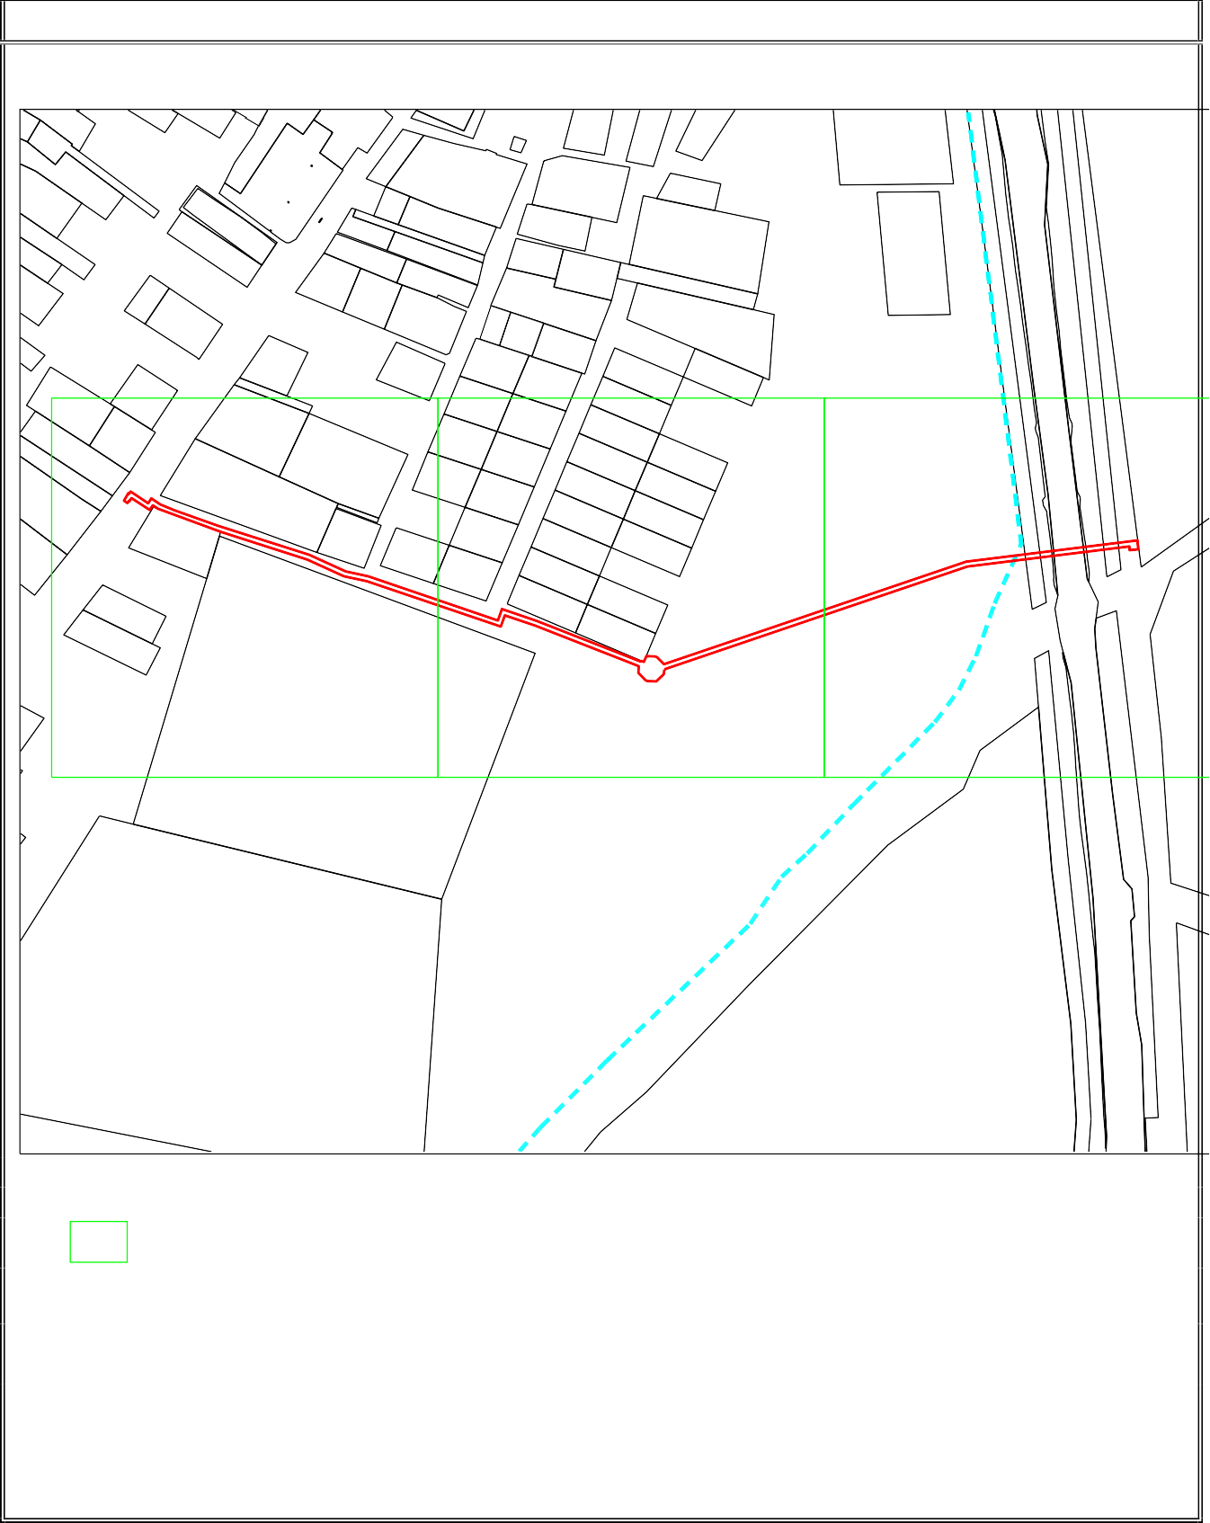
План границ объекта

Основной лист
:1000
:122

:954
:27 :2::2:42454555
:245
:244
:939

:179 :228 :246 :976

:209 :952
:7::7:27212111 :9::9:49424222 120
:768 :721 :942 :232
:234
:996
:620(2)
:765
:743
:703 :995 :247

:706 :243 :5:588
:985
:11
:620(1)
:724 :986

:124 :987 :988
:989 :990

:704

:950 :254
:226
:594 :596
:255
:63 :9::9:49404000
:940
:6 :679 :599

:583
:697(2)
:598
:5 :680

:699
:253 :592 :607
:54

:993

:984 :605
:698 :233 :147
:729
:6::6:9697977(7(1((11)1)))
:697(1)
:591 :604

:609 :252
:710
:590 :603
:582

Лист 1 :769 :589 Лист 2 Лист 3
:588 :956
:974

:600
:157

:41

:805

:6:600
:756

:8::8:18161666
:816
Масштаб 1: 5500
Используемые условные знаки и обозначения:
– область выносного листа,

23 – номер выносного листа.
Остальные используемые условные знаки и обозначения приведены на отдельной странице в конце раздела.
Подпись Дата «10» октября 2024 г.

Место для оттиска печати (при наличии) лица, составившего описание местоположения границ объекта

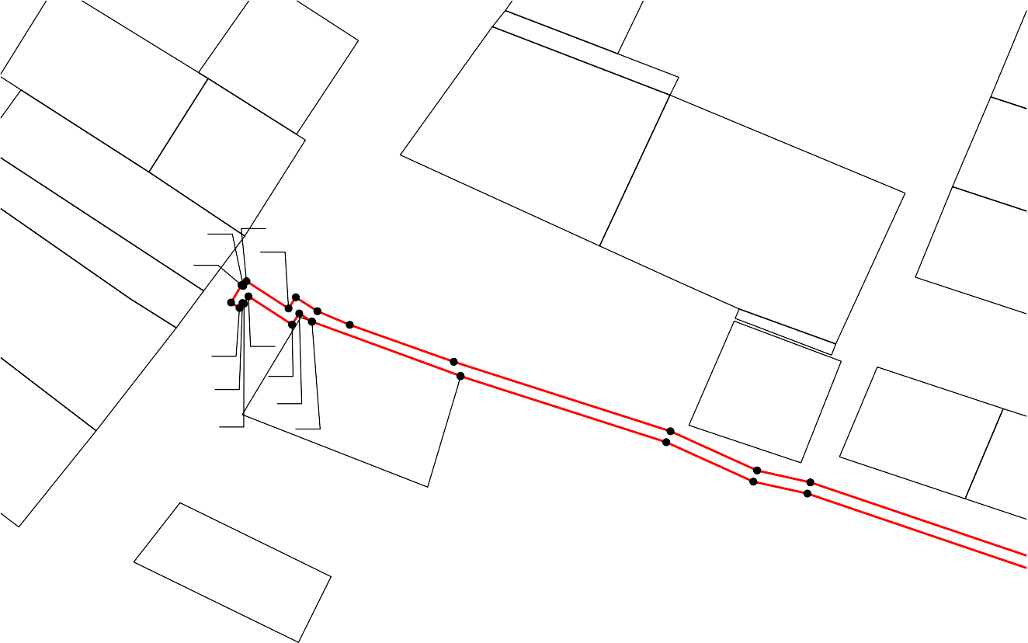
Выносной лист №1

:6

:699
:63

:5

28 29

:697(2)
:940

:54

:680

:698

:729
27 30

26
25 22

31 32
33
18

:233
34

:697(1)

:993
:99

:730
24 21
20
23 19

:710

17 16

35 :609
15 36 37

:582

:582

:

:974
14 13

:157

71:08:050112

:41

Масштаб 1:2000
Используемые условные знаки и обозначения приведены на отдельной странице в конце раздела.
Подпись Дата «10» октября 2024 г.

Место для оттиска печати (при наличии) лица, составившего описание местоположения границ объекта

Выносной лист №2
:255 :594 :596
:679 :599
:583
:598
:680 :680
:253 :592 :607
:993 :993 :984 :605
:147
:591 :604
:252
:582 :590 :603
82
:769 :589

39 :588 :956
38 40 :600 43 44 45
11 42 45 46
12 10 41 47
48
9 1
:41 8 7 2
6 5 4
3
71:08:050112
Масштаб 1:2000
Используемые условные знаки и обозначения приведены на отдельной странице в конце раздела.
Подпись Дата «10» октября 2024 г.

Место для оттиска печати (при наличии) лица, составившего описание местоположения границ объекта

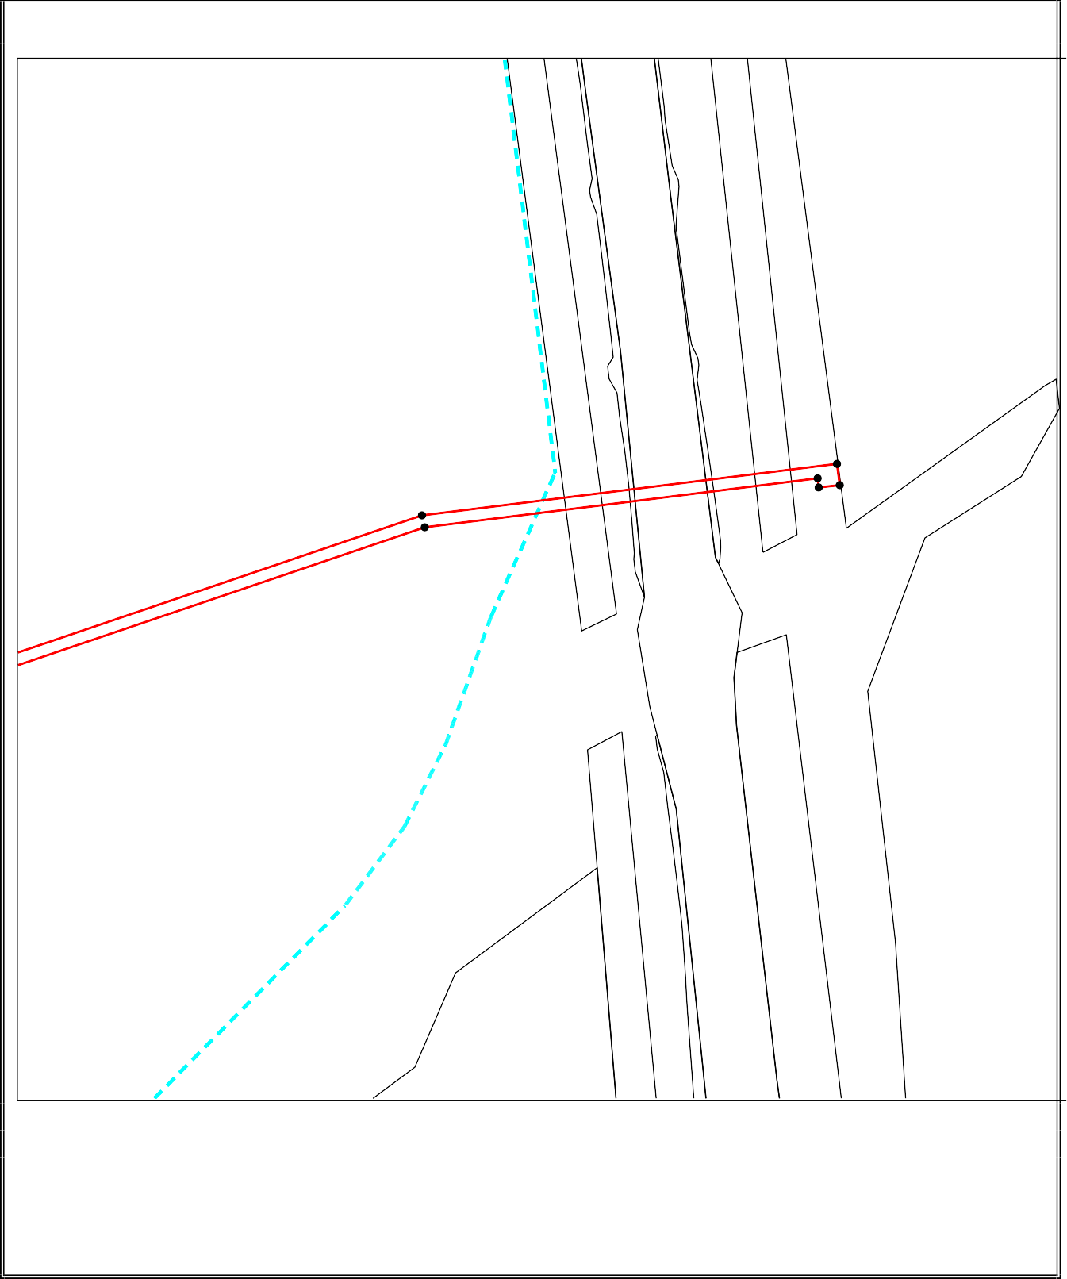
Выносной лист №3

71:08:050112

49

54

:818
:58

:806

:57

50
53 52 51
:307

71:08:050101

:50

:60

:816
:805

Масштаб 1:2000
Используемые условные знаки и обозначения приведены на отдельной странице в конце раздела.
Подпись Дата «10» октября 2024 г.

Место для оттиска печати (при наличии) лица, составившего описание местоположения границ объекта

Используемые условные знаки и обозначения:
– граница объекта,
– установленная граница муниципального образования,
– установленная граница населенного пункта,
– граница земельного участка,
– характерная точка объекта.

ТЕКСТОВОЕ ОПИСАНИЕ
местоположения границ населенных пунктов, территориальных зон
Лист №

Прохождение границы |  | Описание прохождения границы
от точки | до точки | Описание прохождения границы
1 | 2 | 3
1 | 2 | —
2 | 3 | —
3 | 4 | —
4 | 5 | —
5 | 6 | —
6 | 7 | —
7 | 8 | —
8 | 9 | —
9 | 10 | —
10 | 11 | —
11 | 12 | —
12 | 13 | —
13 | 14 | —
14 | 15 | —
15 | 16 | —
16 | 17 | —
17 | 18 | —
18 | 19 | —
19 | 20 | —
20 | 21 | —
21 | 22 | —
22 | 23 | —
23 | 24 | —
24 | 25 | —
25 | 26 | —
26 | 27 | —
27 | 28 | —
28 | 29 | —
29 | 30 | —
30 | 31 | —
31 | 32 | —
32 | 33 | —
33 | 34 | —
34 | 35 | —
35 | 36 | —
36 | 37 | —
37 | 38 | —
38 | 39 | —
39 | 40 | —
40 | 41 | —
41 | 42 | —
42 | 43 | —
43 | 44 | —
44 | 45 | —
45 | 46 | —
46 | 47 | —
47 | 48 | —
48 | 49 | —

ТЕКСТОВОЕ ОПИСАНИЕ
местоположения границ населенных пунктов, территориальных зон
Лист №

1 | 2 | 3
49 | 50 | —
50 | 51 | —
51 | 52 | —
52 | 53 | —
53 | 54 | —
54 | 1 | —

Приложение №2
к постановлению администрации
муниципального образования
город Ефремов
от ______2024 №_____

ИНФОРМАЦИЯ
о графике проведения работ при осуществлении деятельности, для обеспечения которой устанавливается публичный сервитут, в отношении земель, государственная собственность на которые не разграничена, в соответствии с описанием местоположения границ публичного сервитута

№ п/п | Наименование работ | Период проведения работ
1. | Строительство линейного объекта системы газоснабжения «Сеть газораспределения, расположенная по адресу: Тульская область, Ефремовский район, д. Стрельцы» | ноябрь 2024г. – сентябрь 2025г.
2. | Эксплуатация линейного объекта системы газоснабжения «Сеть газораспределения, расположенная по адресу: Тульская область, Ефремовский район, д. Стрельцы» | октябрь 2025г. – октябрь 2073г.

Приложение №3
к постановлению администрации
муниципального образования
город Ефремов
от ______2024 №_____

Расчет платы за публичный сервитут

Категория земель | Средний уровень кадастровой стоимости (руб./кв.м) Постановление Правительства Тульской области от 16.11.2022 №719 (ред. от 26.09.2024) | Площадь земель, в отношении которых установлен публичный сервитут (кв.м) | Процент от кадастровой стоимости за каждый год использования  (%) | Сумма платы за весь срок действия публичного сервитута (49 лет) (руб.)
Земли населенных пунктов (сегмент 13) | 437,98 | 3316 | 0,01 | 7116,47
Земли сельскохозяйственного назначения (сегмент 1) | 3,94 | 85 | 0,01 | 1,64
Земли промышленности, энергетики, транспорта, связи, радиовещания, телевидения, информатики, земли для обеспечения космической деятельности, земли обороны, безопасности и земли иного специального назначения (сегмент 7) | 596,78 | 129 | 0,01 | 377,22
Итого: |  | 3530 |  | 7495,33

